Муниципальное бюджетное дошкольное образовательное учреждение – детский сад с приоритетным осуществлением интеллектуального развития воспитанников № 5 «Ёлочка» г. Моздока РСО-Алания

Консультация для родителей

«КАКОЙ ДОЛЖНА БЫТЬ ИГРУШКА
ДЛЯ ДЕТЕЙ РАННЕГО ВОЗРАСТА?»

Консультацию подготовила
Зам. зав. по ВР Кухужева Г.Н.

2025 г.

Детскиемагазинысейчаспредлагаютмассуигрушек.Большинствоизнихсложнывиспользованииилисовсемнепригодныдлядетейраннеговозраста.
Длядетей1-3годажизниприходятигрушки,спомощьюкоторыхребенокначинаетпроизводитьпервыесоотносящие,функциональныедействия.Этопирамидки,кубики,крупныеконструкторы,машинки,неваляшки,игрушки,деталикоторыхприходятвдвижениеотихперемещенияпоповерхности,музыкальныеинструментыиигрушкииздающиезвук,куклысчёткими«чертамилица»,формочки,мячи,банкиилимискисшарикамиит.д.

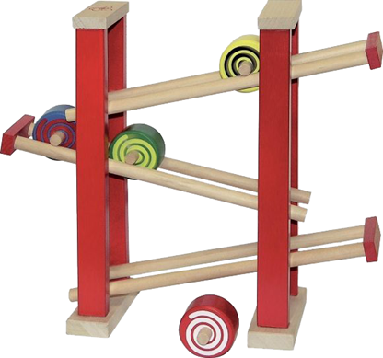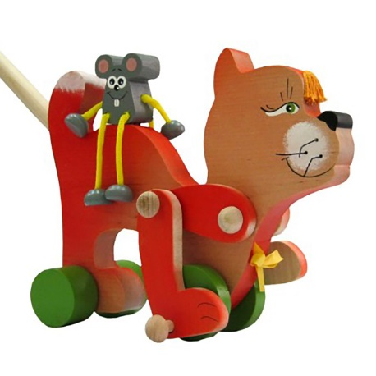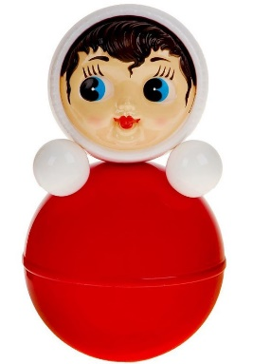
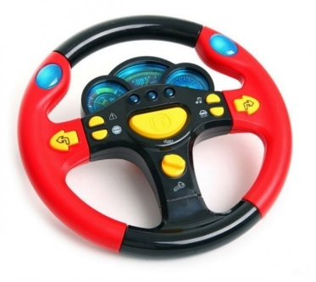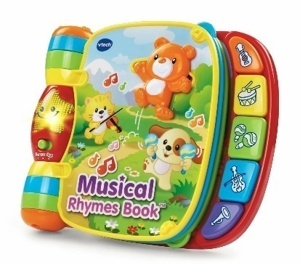
Чтобыуребенкасохранялсяэффектновизныиразвивающийпотенциалкигрушкенужноеёменятькаждуюнеделю:делитесьигрушкамисдрузьями,соседямиит.д.,убирайтеигрушку,апотомчерезмесяцдоставайте.
Конечноигрушекнедолжнобытьмного:большоеколичествонивелируетценностькаждойконкретнойигрушкиипревращаетеёневсредствоигрыипартнёрапожизни,авимущество,товар.
Развивающиезанятиядлямалышейот1годадо3летвозможнопроводить,кактолькоребенокуженачинаетсидетьсамостоятельно,втечение5-7минут,вудобноевремя,когдаребенокбодрствует.
Привыбореигрушкидляребенкаобращаемвниманиена:
- безопасность;
- внешнийвид;
- соответствиевозрасту;
- многофункциональность.

Безопасность и внешний вид игрушки:
- Детскиеигрушкидолжныиметьгигиеническийсертификат,-этоозначает,чтоматериалыикраски,использованныеприизготовленииигрушки,безопасныдляребенка.
- Распаковавигрушку,надосразувыброситьупаковку,чтобыребенокнеигралсней:онможетнадетьнаголовуупаковочныйпакетизадохнуться;
- Привлекательностьигрушки:яркиекраски,звучание,выразительностьобраза;
- Игрушканедолжнаиметьмелкиедетали,которыеребенокможетпроглотитьилизасунутьвносилиухо.Размерыкубиков,шариковидругихмелкихигрушекнедолжныбытьменьше4см;
- Уигрушкинедолжнобытьострыхугловишероховатостей,которыемогутпоранитьмалыша;
- Игрушкадолжнабытьпрочной;
- Нельзяпокупатьигрушкисдлиннымишнурами(более20см),либоихнадосразуотрезать;
- Еслиребеноклюбиткидатьразличныепредметы,лучшевыбратьмягкиеилирезиновыеигрушки.
Соответствиезадачамвозраста,бытьразвивающей:
Впериодраннегодетстваоднойизпсихологическихзадачвозрастаявляетсясенсорноеразвитиечерезовладениеребенкомумениемвыделятьосновныепризнакипредмета(цвет,форму,размеридр.).Этовозможночерезразвитиеунегоорудийно-соотносящихдействийспредметами,выполнениекоторыхтребуетвыделениянеобходимыхпризнаковпредметов.
Возможностиимногофункциональностьигрушки:
Например,обычнаяпирамидка:
- легкостьвыполнениядействия(колечкипирамидкидолжныбезтруданадеватьсянастержень).
- количествоколец:3-4кольцадляребенкавозрастом2года,4-5колецдлядетейв3-4года.
- цветколец:сначалоосновныецветаспектра-этокрасный,желтый,синий,зеленый,далеедополняютсяцветамирадуги(ещеголубой,фиолетовый,оранжевый).
- размерколец–отличатьсядруготдруга,еслимысобираемпирамидусучетомразмера.
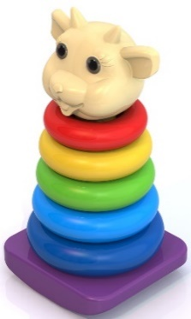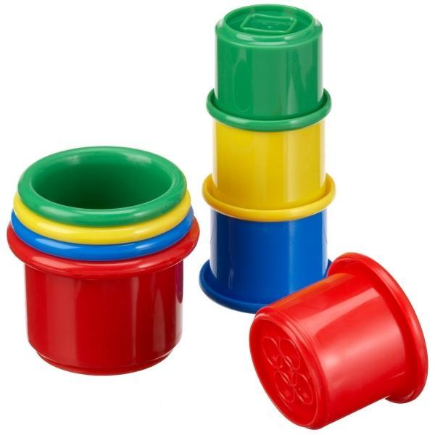
Потакомужепринципуобстоитделоисдругимидидактическимиигрушками соотносящие действия и развивающие мышление:пирамидки-стаканчики,вкладыши,матрешки,сортеры(«коробкиформ»),привыбореэтихигрушек,обращаемвниманиенаколичестводеталей(3-4деталив2года,4-5деталив3-4года),наформудеталей(самыепервыеформыэтокруг,квадратитреугольник)инацветдеталей(основныецвета).
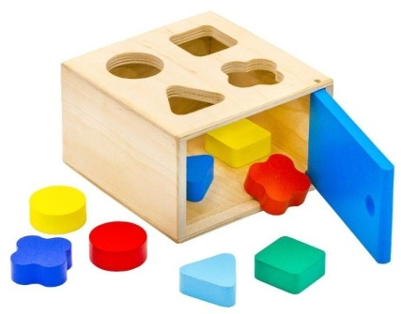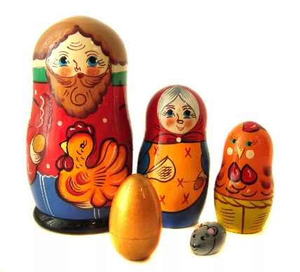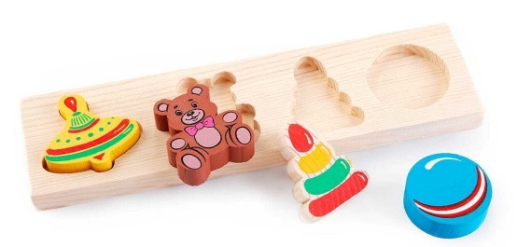

Например,привыборематрешкидляребенкавозрастом2годастоитотдаватьпредпочтениематрешкам-сказкам(курочкаРяба,Тримедведя)гдедеталейнебудетбольше4,илиможновзятьбольшуюоднотипнуюматрешкуиоттудавыбрать3-4деталинебольшогоразмера,которыеребенкунесложновзятьвруку.
Многофункциональностьтакихигрушекбудетзаключатьсявсортировкедеталейнетолькопоцвету,ноипоформе,размеру(большой-маленький),количеству(один-много),адляобразныхдеталейипоназванию.
Стакимиматрешкамиможнопоказатьребенкутеатрирассказатьсказку,асвкладышами-связатьдеталисобразомобъемнойигрушки.
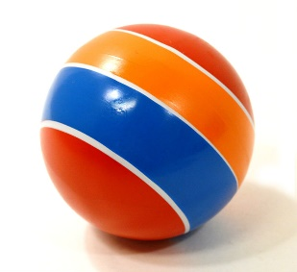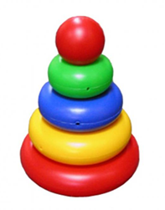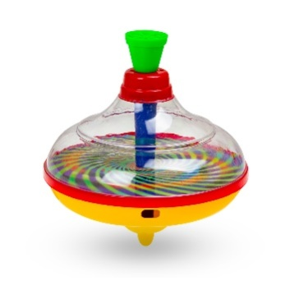
Такиефизическиехарактеристики,какразмеривесигрушки,такжемогутоткрыватьилизакрыватьвозможностьсамостоятельногодействияребенка.
Конечновседетиразныеиоднидетиосваиваютнавыкиигрысдидактическойигрушкойбыстреедругих,адругиемедленненормотипичных,поэтомуприподбореигрушкинужноотталкиватьсянетолькоотфактическоговозрастаребенка,ноиотегоспособностейиинтересов!
Навторомгодуребеноковладеваеторудийнымидействиями.Вэтомемупомогутигрушки-орудия:совочки,лопатки,ведерки,ложечкиитарелки,различныеемкости,лейки,молоточкииколышкидлязабивания,сачкииудочкидлявылавливанияигрушек,щеточки,губки,тряпочки,расческиит.д.
Необходимоорганизоватьспециальныеигрыспредметами(катать,бросать,вынимать,прятать,перекладывать,отворачивать,выковыривать,используявсюкисть,толькопальцы,одинилидвапальчика),иматериалами(рвать,сминать,переливатьипересыпать).
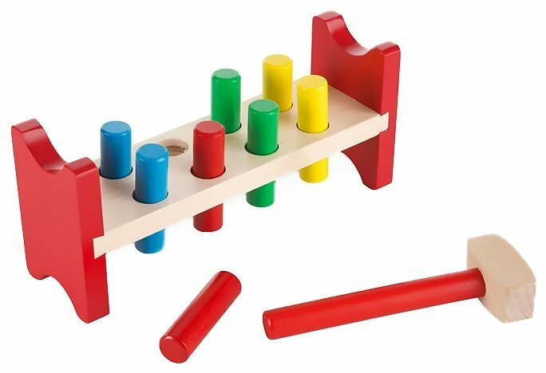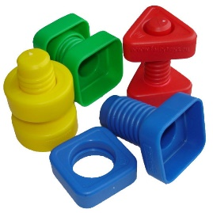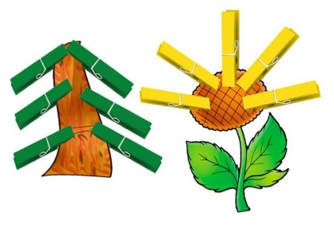

Процессуальная игра – это действия с игрушками, имитирующими людей, животных, реальные предметы, с помощью которых, ребёнок в условном плане воспроизводит знакомые ему по опыту действия и ситуации.
С помощью расчески ребенок учится расчесывать кукле волосы, игрушечной ванночки - купать игрушку, ложки с тарелочкой – кормить, кроватки – укладывать игрушку спать и т.д.
Большинство игр этого периода детства сопровождаются речью взрослого или детскими стишками. Простые колыбельные песни, присказки, детские стихи особо подчеркивают ритмическую сторону речи, поэтому они так нравятся детям.

Дидактические игры с игрушками:
Игра «Найди, покажи игрушку».
Вариант 1. Перед ребенком раскладываем игрушки (например, мячик, пирамидка, кукла, машинка). Просим ребенка, поднять и показать игрушку по слову взрослого, показать где еще находятся подобные игрушки. (Покажи мне мячик…, где еще лежат куклы?)
Просим ребенка назвать игрушку, на которую показывает взрослый.
Вариант 2. Перед ребенком раскладываем карточки (количество карточек в зависимости от возраста ребенка, 4 элемента в 2 года). Показываем объемную игрушку-предмет и просим ребенка показать и назвать карточку с изображением игрушки.
Игра «Какой игрушки не стало?».
Перед ребенком раскладываем игрушки. Просим ребенка закрыть глаза (отвернуться), убираем одну игрушку. Просим ребенка назвать (показать) чего не стало.
Игра «Мой-моя».
Перед ребенком раскладываем игрушки. Просим ребенка, показать игрушку по слову. Называем «мяч чей?», совместно с ребенком проговариваем – мой. Аналогично используем другие игрушки. (Моя кукла, моя машинка, мой мишка, мой самолет)

Игра «Игрушки: большие и маленькие».
Вариант 1. Перед ребенком раскладываем пару мячей: большой мяч – маленький мяч. Просим ребенка, поднять и показать большой (маленький) мяч по слову взрослого. (большая и маленькая кукла, машинка и т.д.)
Вариант 2. Просим ребенка, показать, где мяч, а где мячик. Просим ребенка, показать, где машина, а где машинка.
Игра «Что везет грузовик?».
Положим в грузовик машины игрушку (мишку, кубики, мячик) и прокатываем грузовик за веревочку. Спрашиваем ребенка, что привез грузовик? (Грузовик привез мишку) Аналогично, когда ребенок сам играет с грузовиком (Что везет грузовик?)
Игра «Разложи игрушки по цвету».
Вариант 1. Ребенку показывают шарики, кубики, конструктор и т.д.основных цветов. Взрослый проситположить шарик в коробочку (баночку, ведерко, поднос, обруч и т.д.) соответствующего цвета. (Желтый шарик я кладу в коробочку желтого цвета.)
Вариант 2. Перед ребенком выкладываем силуэты с изображением мячей, кубиков, машин основных цветов. (вырезанных из цветного картона) Просим разложить карточки похожие с похожими (по цвету).
Игра «Один-много, много-много».
Вариант 1. Раскладываем игрушки группируя их: много машинок, много кубиков. Просим ребенка ответить сколько машин? Сколько кубиков? (Много машин и много кубиков.)
Вариант 2. Грузовик везет один или несколько кубиков. Сколько грузовик везет кубиков? Грузовик везет много кубиков/ грузовик везет один мячик.
Вариант 3. Перед ребенком слева выкладываем карточку с изображением одного мяча, справа несколько карточек с изображением мячей. Просим показать, где один мяч, где много мячей. Аналогично используем другие карточки (кубики, машины). Аналогично игра и с самими игрушками.
Игра «Собери пирамиду».
Вариант 1. Перед ребенком выкладываем карточку с изображением трех колец пирамидки. Просим собрать пирамидку из соответствующих колец.
Вариант 2. Перед ребенком выкладываем карточку с изображением пирамидки. Просим показать, какие кольца будут нужны, чтобы собрать пирамидку.
Игра «Башня».
Перед ребенком выкладываем карточку с изображением башни из 4 элементов (башня вся красная/зеленая, чередование красного и зеленого цвета, башня четырехцветная). Просим построить башню из кубиков по примеру изображенной на карточке.

